ГБОУ гимназия № 1505

Реферат по теме:
«Исследование связи толщин годичных колец ели и климатических условий в средней полосе России»

Ученицы 9 класса «Б» Якубович Марины
Научный руководитель: Ноздрачева Анна Николаевна

Москва 2017

Оглавление
Введение…………………………………………………………….…....с
Глава 1: Работы проводившиеся по данной теме……………………. с
Глава 2: физиология и экология роста дерева. ………………...…… с
Физиология роста годичных колец…………………………с
Экология. Закон ограничивающего фактора.…………..…с
Глава 3: Методы работы со спилами. ………...…………………..….. с
Методы датировки спила…………………………………….с
Методы математического анализа спила. ………………….с
Методы сравнения дендрорядов………………………….....с
Заключение………………………………………………………………...с
Источники………………………………………………………………..…с

Исследование связи толщины годичного кольца ели и климатических условий в средней полосе России.
Введение
Деревья являются одними из наиболее долгоживущих организмов на земле. В каждый вегетационный период у деревьев в местах, где присутствует сезонность, прирастает одно годичное кольцо (вегетативный период- время в году в которое дерево или любой другой организм способен к росту и развитию). Деревья очень четко отражают влияние разных факторов на них, воздействие внешних факторов на дерево можно увидеть по изменению толщины годичного кольца дерева.
Зная, как связаны климатические условия и прирост годичного кольца, можно восстановить климат прошлых лет по толщине колец. Можно предсказать прирост древесины , зная климатические условия.
Проблема реферата заключается в том, что в средней полосе России сложно заниматься дендроклиматологией, т.к. на рост годичных колец влияет сразу несколько факторов, в отличии от зон с резким климатом. Так, в жарких странах на рост дерева влияет восновном количество осадков, а на севере температура.
В средней полосе России умеренный климат. и лимитирующий фактор (т. е. фактор, изменение которого в наибольшей степени может угнетать рост дерева) выделить как правило, не удается. Поэтому трудно вывести единую формулу, которая бы отражала влияние сразу нескольких факторов на толщину годичного кольца.
Цель реферата: Найти и описать методы работы с приростами годичных колец, выбрать наиболее подходящие для климатических условий средней полосы России.
Задачи реферата:
1. Описать научные области, связанные с исследованием годичных колец деревьев.
2) Описать факторы влияющие на рост дерева
3) Описать образование годичных колец дерева
4) Объяснить понятие ограничивающего фактора в экологии.
6) описать климатические особенности исследуемого района
7) Описать процесс отбора деревьев, подходящих для работы.
8) Описать разные варианты обработки данных годичных приростов

Глава1. Науки, изучающие годичные кольца.

Древесное кольцо как объект изучения выполняет сразу три функции:
1) способ восстановления климата прошедших лет,
2) основная единица при создании дендрохронологических шкал,
3) способ расчета количества древесины, зная климатические условия.
Это связано с тем, что годичное кольцо дерева является объектом изучения дендрохронологии, дендроклиматологии и лесной таксации.

Дендроклиматология – это наука, которая занимается восстановлением климата прошлых лет по толщине годичных колец дерева. Дендроклиматологические работы активно обычно ведутся в местах с хорошо выраженным лимитирующим фактором. В средней полосе проводить такие исследования очень трудно, так как лимитирующий не постоянный.
Самыми удобными для работ по датировке изучению климатических процессов, произошедших в прошлом и прогнозу будущих изменений являются деревья с четко выраженными годичными кольцами. В основном такими свойствами обладают хвойные деревья. Также лучше подходят долгоживущие деревья так как из них можно получить большее количество информации.
Самые долгоживущими деревьями на планете это остистые сосны (рис.1), растущие в белых горах в штате калифорния Калифорния и в горах Сьерра-Невада.
Деревья в этой местности произрастают на высоте свыше трех километров над уровнем моря и могут жить около нескольких тысяч лет. Возраст самого долгоживущего дерева этой породы на нашей планете составил 4600 лет.
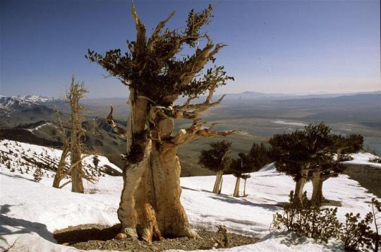
Рис.1. Сосна остистая (http://rezbaderevo.ru/)
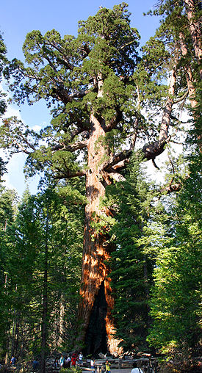
Для исследований также идеально подходят секвойядендроны (рис.2), растущие на побережье Тихого Океана в Северной Америке.

Рис.2.Секвойядендрон (ru.wikipedia.org/wiki/Секвойядендрон_гигантский)
Самыми долгоживущими деревьями на территории России являются: ель восточная произрастающая на Северном Кавказе возраст которой составил 600 лет, сосна обыкновенная растущая в Карелии - 525 лет, лиственница сибирская - 400 лет. В целом, в Европе, как правило, возраст живых деревьев не превышает 300-400 лет.
Также для таких работ подходят деревья, растущие в северных районах. Упавшие деревья в такой местности могут очень долго сохраняться в условиях вечной мерзлоты. Сами деревья живут не долга , но за счет способности к сохранению позволяют продлить дендроряды.

Дендрохронология занимается созданием дендрохронологических шкал , т. е. рядов толщин годичных колец для данной породы дерева и данной местности. При корректном использовании метода дендрохронологии можно точно определить расположение кольца на спиле, и то в какой год — это кольцо приросло. Это необходимо для установления точного возраста деревянных построек и сооружений, имеющих историческую ценность.
Дендрохронология развивается очень стремительно, так как работы в этой области важны не только для ученых экологов, но и историков и археологов. С их помощью можно датировать древние деревянные постройки.
Еще во времена Леонардо да Винчи были высказаны мысли о том, что годичные кольца деревьев могут отражать климатические изменения и о том, что с их помощью можно восстанавливать климат. Однако первые исследования начались только во второй половине девятнадцатого века в разных странах. При том все исследования шли параллельно друг с другом и их авторы не как не контактировали друг с другом.
В 1859 ученый из Техаса американец Д. Кюхлер проводил наблюдения за зависимость толщиной прироста от климата. В 1869 году была опубликована статья А.Покорони о расчете метеорологических индексов по годичному приросту древесины. В 1880 году астроном из Дании Д. Кептейн опубликовал статью «Годичные кольца и метеорологические факторы».
Первая работа по дендроклиматологии в России была проведена ученым из одесского университета Ф. Н Швейдовым. Работа называлась «Дерево как летопись засух». Работа была опубликована в 1892 году.
Но все эти работы не вызвали особого интереса у современников. На них обратили внимание лишь в двадцатом веке.
В 1904 году американец А. Дуглас Начал сбор образцов древесины желтой сосны вида Pinus Ponderosa. Для исследований по установлению связи между приростом толщины годичного кольца дерева и климатических условий. Из климатических условий Дуглас проверял только зависимость толщины прироста древесины от солнечной активности. В 1919 вышел первый том трехтомника под авторством Дугласа « Климатические циклы и годичные кольца» В 1920 году Дуглас начал работу по приспособлению полученных им данных для археологического датирования. Для своих исследований он брал хорошо сохранившиеся бревна из построек американских индейцев в северо-западной части штата Нью-Мексико. Он смог датировать найденные деревья, так как знал время образования племени, чьи постройки он использовал в своих исследованиях. ( Пуэбло-Бонито).
Археологи очень обрадовались появлению данной работы. Они решили использовать метод Дугласа для создания дендрохронологического календаря, с помощью которого можно будет определить время заселения древних городищ.
В результате долгой работы была получена точная дендрохронологическая шкала от современности до 1280 года. Также была получена относительная Дендрохронологическая шкала протяженность свыше 585 лет.

Лесная таксация — это отрасль сельского хозяйства, которая занимается расчетом объема древесины и прогнозирования её прироста. При этом используются данные о влиянии климатических параметнов на прирост древесины (т. е. на толщины годичных колец). Поскольку основная масса лесозагатовок производится в условиях умеренного климата, то вопрос о связи толщин годичных колец и климатических параметров в этих условиях становится наиболее актуальным.

Глава 2. Физиология и экология роста дерева.
Образование годичных колец у деревьев
Годичные кольца – замкнутые полосы на срезе ствола дерева, образованные камбием. Камбий (рисунок3)- образовательная ткань преимущественно голосемянных и двудольных растений, которая располагается между древесиной
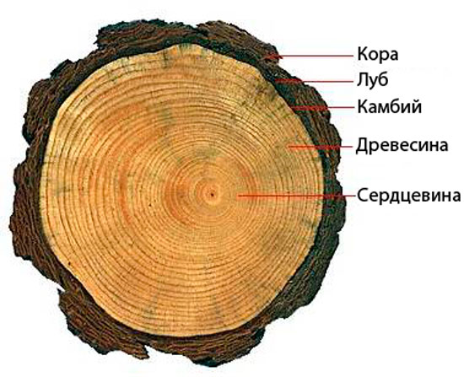
и лубом. Из клеток камбия впоследствии образуется механическая и проводящая ткани дерева.
Рис. Схема строения дерева на спиле (http://beaplanet.ru/stebel_rasteniya/stvol_dereva/kambiy.html)
Годичные кольца на срезе ствола выглядят как чередование темных и светлых полос. Это обусловлено тем, что активность камбия в разное время года разная. Она может зависеть от разных факторов, например, от температур или количества осадков в разное время года. Сочетание из одной темной и одной светлой полосы принято называть годичным кольцо. В нашей местности светлым частям кольца соответствуют весенние и летние месяца, а темным - осенние. В средней полосе России зимой у деревьев не образуются кольца. Весной во время активного роста дерева она нуждается в большом количестве питательных веществ. И воды. Для их получения дереву необходимо большое количество проводящей ткани. Поэтому весной из клеток камбия образутся проводящая ткань, с широкопросветными клетками. Это необходимо для того, чтобы вода и питательные вещества могли беспрепятственно проходить по ней из корней к верхней части дерева. Так весной и летом происходит образование светлой части годичного кольца. Осенью, когда процессы жизнедеятельности дерева замедляются, из клеток камбия начинает образовываться механическая ткань. Она состоит из узко просветных клеток с утолщенными клетками. Эта ткань находится ближе к краю дерева. Так происходит образование осенней части годичного кольца. Разница между годами видна благодаря разнице структур осеннего и весеннелетнего частей колец. Науки, изучающие кольца в качестве материала для работы выбирают хвойные породы, так как у них механическая ткань темнее проводящей. Для лиственных пород требуется окраска для того, чтобы отличить осеннее кольцо от весеннелетнего. У южных растений нет годичных колец, так как кольцо возможно увидеть из-за неравномерного роста дерева в течение года, а на юге дерево в течение года растет равномерно. Также у отдельно стоящих деревьев кольца у основания толще, чем наверху, а у лесных деревьев наоборот. В начале жизни у дерева самые толстые годичные кольца, к середине жизни их толщина усредняется, а в конце кольца становятся тоньше из-за пониженной активности камбия.
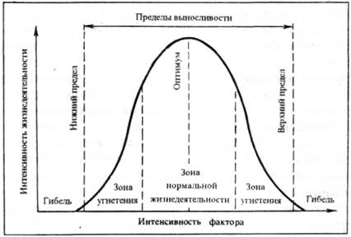
Экология. Закон ограничивающего фактора. На каждый организм влияет множество факторов. Степень влияния тех или иных факторов для каждого организма различна. Закон оптимума показывает, как организмы переносят влияния внешних факторов. Закон гласит, что любой фактор имеет пределы положительного влияния на организм. Если влияние фактора меньше или больше значений зоны оптимума, то начинается угнетение организма, а затем гибель (рис.4).
Рис.4. Закон оптимума (http://konspekta.net/studopediaorg/baza1/21644179771.files/image012.jpg)
В природе на организм влияет не один, а несколько факторов. Закон лимитирующего фактора позволяет оценить степень влияния разных факторов на организм. Закон гласит, что активность биологических процессов ограничивается фактором, наиболее отходящим от оптимума. То есть организм не может функционировать активнее, чем это позволяет лимитирующий фактор. Если значения этого фактора начнут улучшаться, активность организма будет расти до тех пор, пока не появится новый лимитирующий фактор. Этот пример можно проиллюстрировать при помощи бочки Либиха (рис. 5). В этой бочке доски разной длинны и вода, налитая в нее будет переливаться через край самой короткой доски, а длинна остальных уже не будет иметь значение.
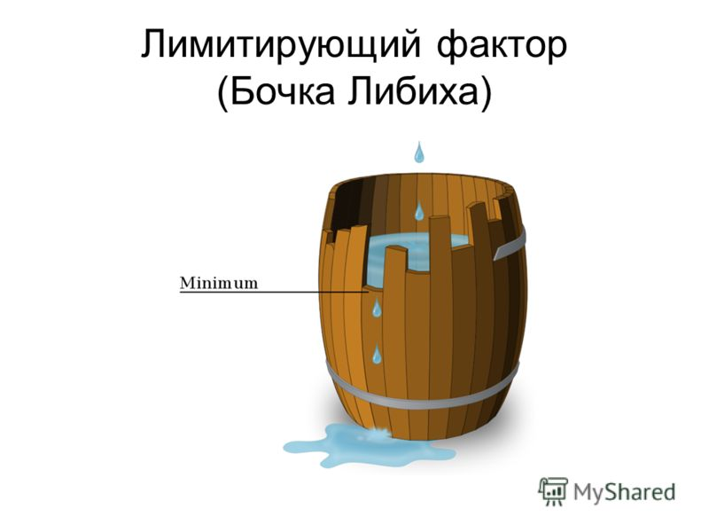
Рис.5. Бочка Либиха (http://images.myshared.ru/4/325054/slide_16.jpg)
На толщину годичных колец ели влияет много разных факторов, в том числе и климатические. Климатическими факторами, влияющими на толщину колец, являются температура и количество осадков. Один из этих факторов может быть ограничивающим. Сложность работы по дендроклиматологии в средней полосе России заключается в том, что не один из климатических фактором не является ограничивающим. Это связанно с тем, что в средней полосе России умеренно-континентальный климат, то есть достаточное количество осадков и нормальная температура.
Климатические условия Костромской области ()Дендроклиматологические исследования велись в Костромской области более 10 лет. Эти исследование в данной местности актуальны в связи с большим количеством лесозаготовок. В костромской области умеренно континентальный климат. Зима в основном холодная и снежная средняя температура за Январь колеблется в пределах минус 12°-14°С. Толщина снежного покрова 34-63 см Лето теплое и влажное, не редки проливные дожди, средняя температура июля в Костромской области колеблется в пределах плюс 17-18° С. В среднем за год выпадает 550-600 мм осадков.
Выбор деревьев.
За время проведения исследований удалось определить, какие деревья больше всего подходят для этой работы. Это оказались взрослые ели с широкими годичными кольцами. Среди них были выбраны деревья, которые имели больше всего сходств друг с другом и стояли в разных местах. Следовательно, толщина их годичных колец зависит в большей степени не от местных факторов, а от общих, в частности климатических.
Факторы влияющие на рост ели
Все факторы влияющие на рост ели можно разделить на две группы: по месту и по времени.
Группу по месту можно разбить на подгруппы местные и общие. Местными факторами называют факторы, влияющие только на рядом стоящие деревья. Общие факторы - это те факторы, которые влияют одинаково на деревья, находящиеся далеко друг от друга. К местным факторам можно отнести налет жуков или зайцев, в связи с этим рядом стоящие деревья начинают хуже расти. Также вырубка нескольких деревьев может стать благоприятным местным фактором, так как крон станет меньше, следовательно, солнца станет больше. К общим факирам можно отнести климатически изменения, так как температура и количество осадков будут одинаковыми для деревьев, находящихся в разных концах леса.
Группу факторов по времени можно разделить на подгруппу долговременные и кратковременные. К долговременными факторами считаются изменения, длящиеся в течение десятков лет. Например, к долговременным изменениям можно отнести то, что в начале своей жизни дерево всегда растет активней, ближе к концу жизни рост дерева замедляется. Также к долговременным изменениям можно отнести глобальное потепление или ледниковый период. Кратковременные изменения — это те изменения, которые длятся не более года. К этой группе можно отнести климатические факторы. (Количество осадков и температуру).
Влияние всех видов факторов отражается на толщине годичного кольца дерева. Например, в начале жизни, то есть ближе к центру спила кольца у дерева всегда толще, затем ширина выравнивается, а ближе к краю спила, то есть в последние годы жизни дерева кольца становятся тоньше.

Глава 3. Методы математического анализы толщины годичных колец деревьев.
Методы датировки в дендрохронологии.
Первый этап обработки спила - это механическая обработка. Цель механической обработки спила заключается в том, чтобы все кольца на нем стали видны. Без механической обработки невозможно преступать к последующим этапам, так как на обработанном спиле не видно колец. Следующий этап обработки спилов — это датировка. Датировка производится в несколько этапов. Первый этап- это предварительная датировка и маркировка. Маркировка это одна или несколько точек рядом с кольцом. Точки наносят при помощи карандаша или иглы. Одну точку ставят около каждого десятого кольца, две около каждого пятидесятого три около каждого сотого. Если по одной точке находится с каждой стороны кольца, то это обозначает тонкое кольцо. Если взят спил молодого дерева и у него хорошо различимы последние кольца, то маркировку производят по направлению от периферии к центру. Соответственно отсчет лет идет в обратном порядке. Необходимо знать точную дату забора спила, так как если спил был взят до начала вегетативного периода, то последнее кольцо соответствует предшествующему году. Например, если спил был получен в январе 2017 года, то последнее кольцо соответствует 2016 году. Последнее кольцо также принято называть предкоровым. 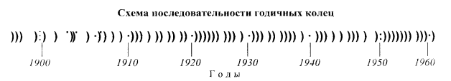
Первичная математическая обработка толщин годичных колец.

После того, как измерены толщины и датированы кольца необходимо привести все значения к стандартному виду. В шкале, полученной из приростов, значения зависели от множества параметров, таки как конкурентные взаимоотношение, влияние загрязнения почв и многое другое. В дендрохронологии влияние факторов на прирост годичного кольца выражают формулой: Rt=At+Ct+D1t+D2t+Et, где
А - тенденция количества образовавшегося камбия в связи с возрастом дерева
С - влияние климатических факторов
D1- воздействия вызванные внутренними причинами, например плодоношение
D2- воздействия внешней среды, например налет вредителей
Е - случайная составляющая.
Таким образом, проанализировав формулу можно понять, что толщина прироста отражает влияние сразу множества факторов.
Для того чтобы исключить влияние не интересующих нас факторов в дендрохронологии выводят индекс прироста. Индекс - величина, показывающая отклонение значения прироста от общей тенденции. Для того чтобы вычислить индекс необходимо поделить значение прироста за этот год на значение сглаженное по десяти предыдущим и десяти следующим годам.(рис.6) Благодаря этому мы можем уменьшить влияние возрастного тренда. Для удобства, полученные индексы выражают в процентах. (умножают на 100) Данный метод был использован в работах, которые были проведены по спилам из Костромской области.
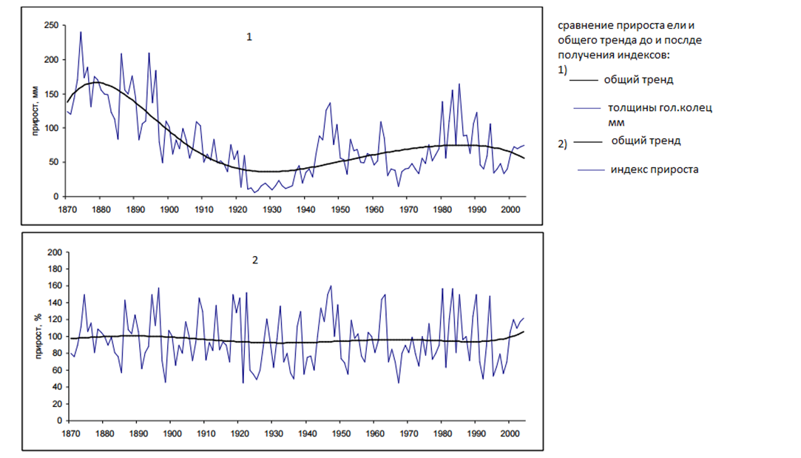
Рис.6.Сравнение прироста ели и общего тренда до и после получения индексов (Колчин. Б. Дендрохронология Восточной Европы.)
Еще один метод, используемый в дендрохронологии для получения значения прироста годичного кольца, зависящего только от климатических параметров, это метод полулогарифмических диаграмм. Данный метод был разработан Б. Губером и математически обоснован Т. Руденом.
Метод основывается на том, что изменение прироста кольца пропорционально средней толщине кольца. Если какое-то годичное кольцо это a, то соседнее с ним это b, тогда их отношение можно выразить через с: с=$\frac{a}{b}$. Также разницу между толщиной соседних колец можно выразить, как b-a. Тогда разница между кольцами равна : ac-a=a(c-1).
С помощью логарифмов эта формула выражается следующим образом:
log b-log a= log ac-log a=log c
Исходя из формулы, различие между двумя соседними кольцами зависит не от их абсолютного значения, а от отношения их толщин. Таким образом, на графике, построенном с помощью этого метода, один и тот же процент изменения прироста будет выражен отрезками одинаковой длинны, наклоненными под одним и тем же углом.
Для каждого дерева дендрохронологи строят индивидуальную полулогарифмическую кривую, затем кривые сравниваются путем наложения друг на друга.
Существует много методов определения степени схожести двух шкал или кривых. Раньше для сравнения дендрорядов использовали метод сравнения с помощью коэффициента корелляции .В своих работах М. И. Розанов доказал, что метод вычисления коэффициента корреляции не подходит для сравнения дендрорядов, так как такой метод может быть использован для сравнения только определенной части дерева. Например, при сравнении шкалы радиальных приростов ствола дерева и сучьев дерева коэффициент корреляции низкий, точно так же, как и при сравнении радиального прироста стволов, дух разных деревьев.
Так как ширина годичных колец разных деревьев под влиянием внешних факторов формируется по-разному, для нахождения процента сходства шкал используют метод, предложенный Б. Губером в 1943 году. Метод основывается на том, что если на прирост разных деревьев влияли одни и те же факторы, то и тенденция роста у них будет одинакова. Поэтому данный метод сравнивает не толщины годичных колец, разницу между предыдущим и последующим кольцом. Если последующее кольцо шире предыдущего ему присваивается +, если последующее кольцо уже предыдущего, ему присваивается$-$. Для того, чтобы расчитать процент сходства двух кривых используют следующую формулу:
Cx=100 [(n-1)-k] /(n-1)
n - число годичных колодец,
n-1 - число интервалов между годичными кольцами,
k - число расходящихся интервалов
сх- процент сходства кривых
Шкалы считают схожими. Если процент Сх больше 50%.
Метод сравнения двух кривых при помощи нахождения процента схожести актуален для работ по дендроклиматологии, так как он отражает не то, насколько схожи абсолютные значения толщин годичных колец, а схожесть тенденций их роста. Так как для работы, приводящейся в Костромской области брались деревья растущие на большом расстоянии друг друга следовательно местные факторы влияли на них по-разному следовательно абсолютные значения толщин годичных колец деревьев у них будут сильно отличаться. Но климатические условия на них влияли одни и те же, то и тенденции роста должны повторяться.
Еще один метод дендрохронологии это построение минимум-диаграмм. Суть метода заключается в том, что на графике рассматривают каждый образец в отдельности и строят линии соответствующие узким кольцам. Масштаб линии пропорционален степени угнетения, то есть чем уже кольцо, тем длиннее линия на графике. В последствие метод был модифицирован. Для выражения масштаба лини стали использовать формулу:$\frac{a}{b}$, где а – прирост этого года в миллиметрах, b-прирост предыдущего года в миллиметрах. Учитывались только кольца, толщина которых была меньше чем 0,71(рис.7).
Данный метод хорошо подходит для работы по дендроклиматологии в Костромской области так как у спилов из этой области имеется большое количество годичных колец с небольшим приростом. Следовательно, данный метод будет удобен из-за большого количества материала для построения минимум-диаграмм.
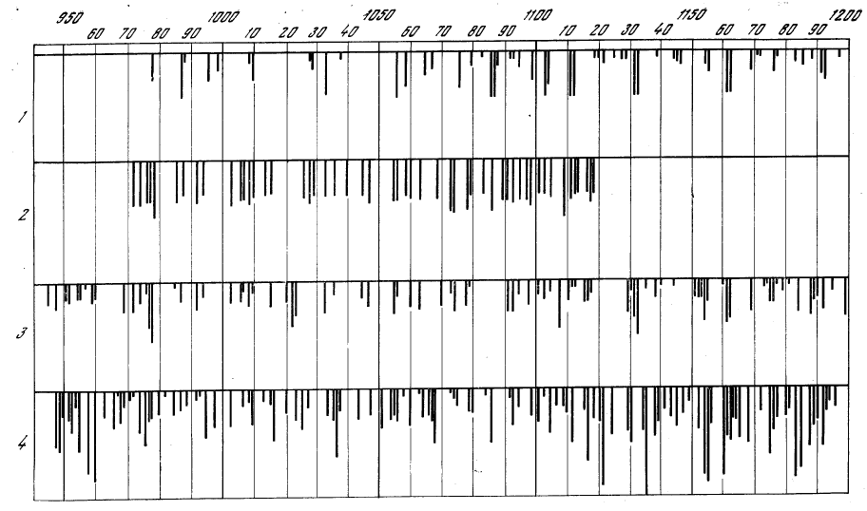
Рис.7. Пример минимум-диаграммы(Колчин.Б дендрохронология восточной Европы)
Заключение.
Таким образом, образование годичных колец и их толщина связаны с климатическими условиями. Взаимосвязь климатических условий и толщины годичного кольца изучает дендроклиматология. Годичное кольцо дерева также является объектом изучения дендрохронологии и лесной таксации. Исследования по дендроклиматологии очень трудно проводить в условиях Костромской области в связи с изменчивостью лимитирующего фактора. Метод построения минимум диаграмм, используемый в дендрохронологии для математического анализа толщин годичных колец, подходит для работ по дендроклиматологии в средней полосе России, так как из-за непостоянности лимитирующего фактора многие приросты очень малы.

Список использованной литературы:
- Н.М Чернова, В.М Галушин В.М Константинов - Экология
- С.Г Шиятов А.В Ваганов А.В Кирдянов В Б Круглов В.С Мазепа М.М Наурзбаев Р.М Хантемиров -Методы дендрохронологии часть 1. Основы дендрохронологии. Сбор и получение древесное кольцевой информации издательский центр Красноярского государственного университета 660041
- Д.В. Тишин- Дендроэкология методика древесно-кольцевого анализа издательство Казанского университета
- Колчин. Б- Дендрохронология восточной Европы. издательство М, "Наука",1977
- http://xn--80aiclcanm8a2c.xn--p1ai/botanika/42-rol-steblya-stvola-v-zhizni-rasteniya/84-godichnye-kolcza-derevev-kak-obrazuyutsya-godichnye-sloi-drevesiny.html
- А.Т.Фоменко- точные хронологические шкалы протяженностью свыше 10 тысяч лет и «статистическая хронология» Физико-технический институт им.А.Ф.Иоффе Российской Академии Наук, 194021 Санкт-Петербург

А.Т.Фоменко- точные хронологические шкалы протяженностью свыше 10 тысяч лет и «статистическая хронология»
http://xn--80aiclcanm8a2c.xn--p1ai/botanika/42-rol-steblya-stvola-v-zhizni-rasteniya/84-godichnye-kolcza-derevev-kak-obrazuyutsya-godichnye-sloi-drevesiny.html
Экология Н.М Чернова, В.М Галушин В.М Константинов
geocentr-msk.ru
С.Г Шиятов А.В Ваганов А.В Кирдянов В Б Круглов В.С Мазепа М.М Наурзбаев Р.М Хантемиров Методы дендрохронологии часть 1. Основы дендрохронологии. Сбор и получение древесное кольцевой информации
• Колчин. Б- Дендрохронология восточной Европы
Колчин. Б Дендрохронология восточной Европы.

